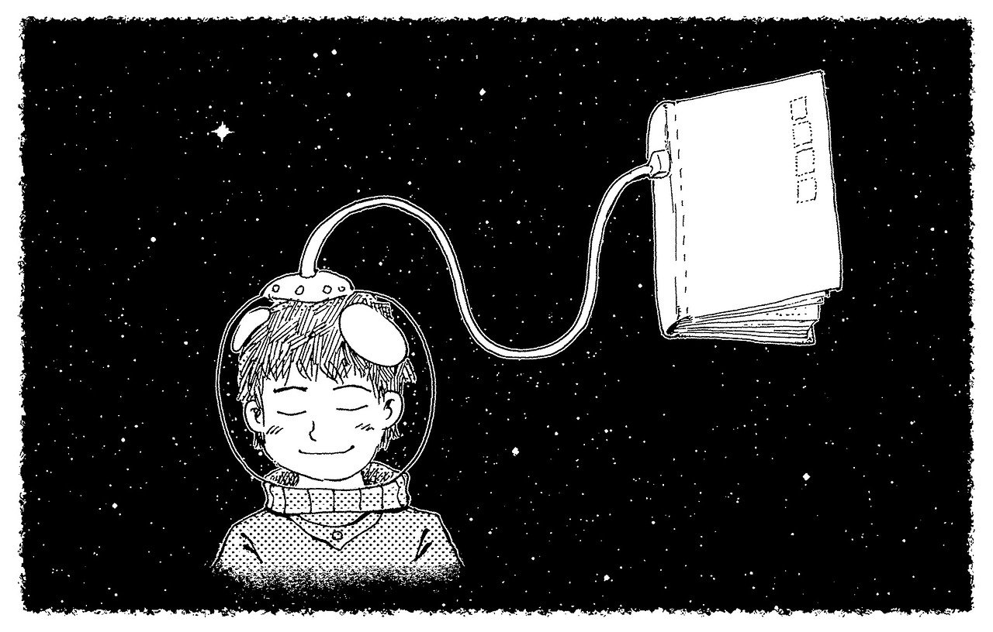RASTRO OSCURO
Rebeca es una niña de mundo, sus padres son acróbatas en un circo itinerante. Su casa era una caravana que ha viajado por Francia, Rusia, Italia, Alemania. Es una chica gordita pero tremendamente ágil, su abuelo, ahora jubilado, hacía un número de artes marciales en el circo que fundó con solo 20 años. Desde que se ha jubilado enseña a su nieta todo lo que sabe de Wing Tsun.
Con la crisis del coronavirus y el confinamiento obligatorio tuvieron que volver a Roldán, el pueblo de su abuelo, que no de sus padres. Allí solo conoce a su primo, que le presentará al resto de la pandilla.
En junio 2020 se termina el confinamiento, temporalmente. Es el momento de conocer en persona a todos sus nuevos amigos y disfrutar de la ansiada libertad. Se reúne con todos pero su primo falta.
Deciden ir a casa del primo donde solo encuentran un rastro oscuro, de color azabache. Su primo no tiene cobertura. Parece que ven unos bichitos negros moverse bajo la cama y huyen despavoridos.
Al entrar a casa sus padres no le creen, su abuelo sí, y decide unirse al día siguiente en búsqueda de su primo.

